药械企业诚信库及考评系统
诚信库系统和办事大厅系统为同账号同密码（以下统称办事大厅账号，以BSQY开头），诚信库系统主要功能为维护企业信息，办事大厅系统主要功能为申请办事项以及药品耗材账号注册

一、湖北省药械集中采购服务平台
打开湖北省药械集中采购服务平台官网：http://www.hbyxjzcg.cn/
打开如下图：
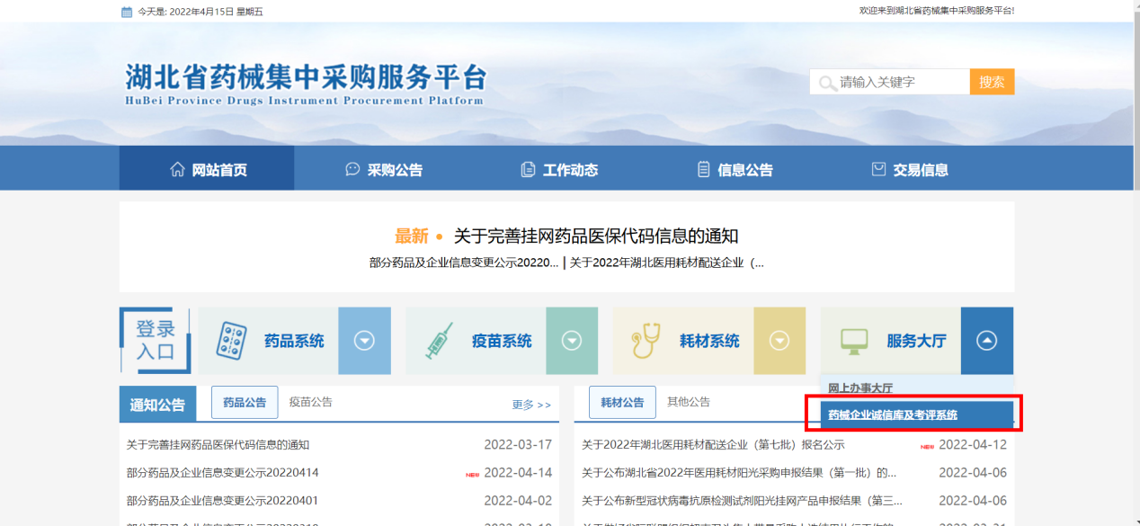

二、有办事大厅账号且密码无遗失
登录药械企业诚信库及考评系统：www.hbyxjzcg.cn:811
如下图所示：
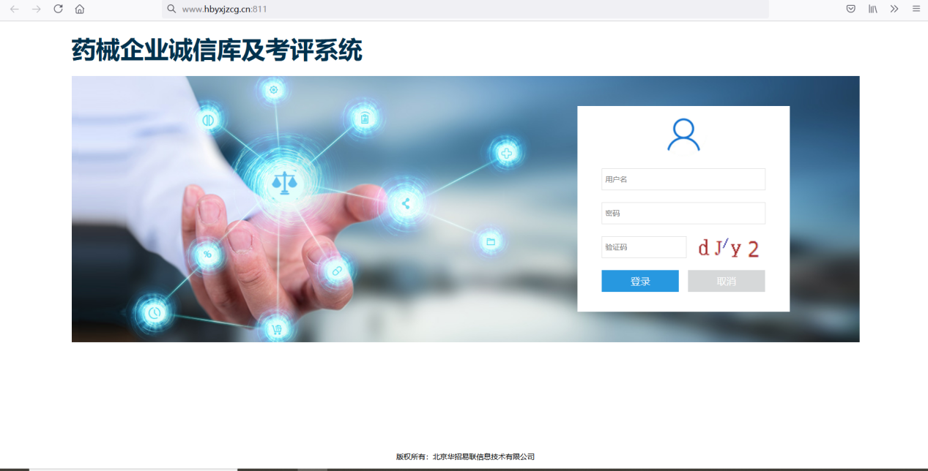
输入账号密码登录成功以后，点击【信息申报】菜单，维护企业信息。
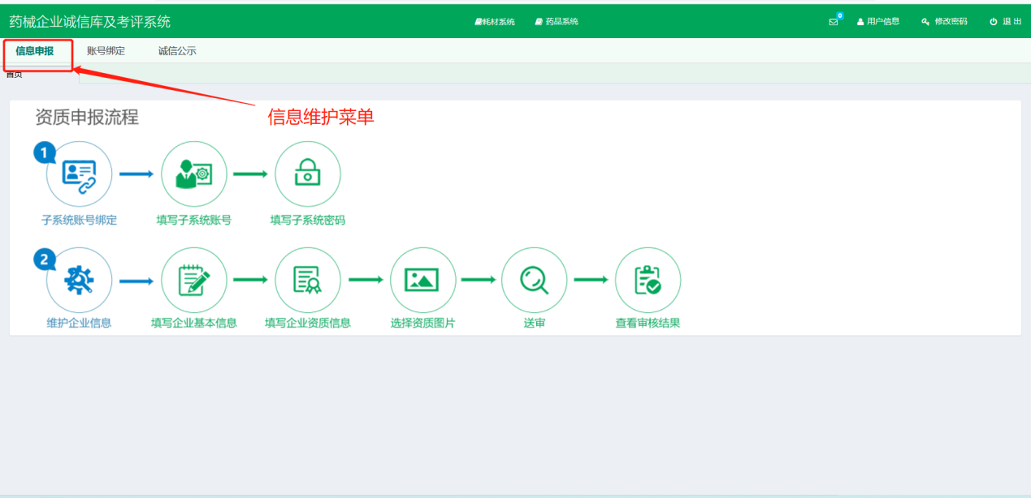

请填写基本信息，带*号为必填项。
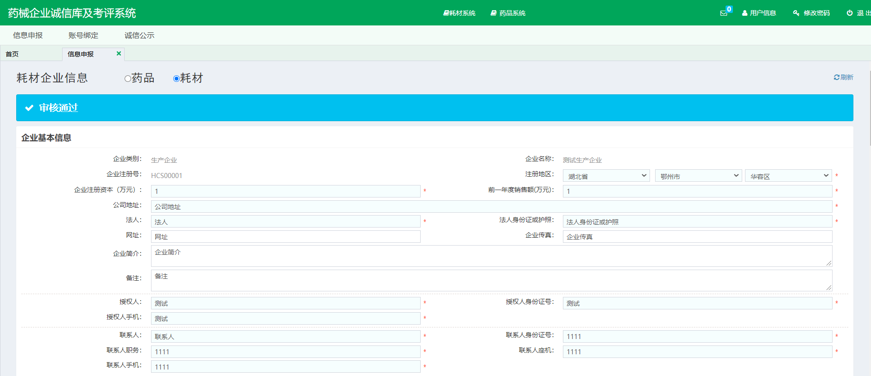
三证合一的企业用户，企业营业执照，组织机构代码，税务登记信息请填写营业执照上的内容。
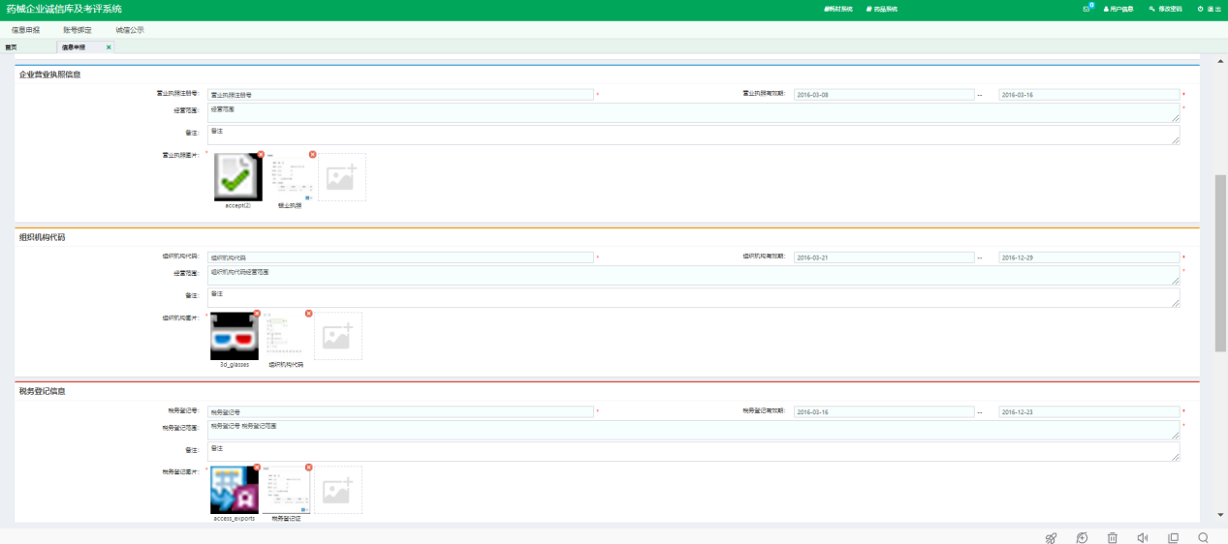

请先下载企业承诺函，上传的承诺函需法人签字和加盖单位公章。信用报告需下载信用中国完整的信用报告，逐页加盖单位公章上传图片。
信息完善之后点击保存，送审即可。
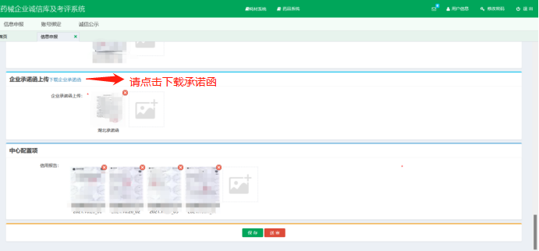
注：上传的图片要求为gif,jpg,jpeg,bmp,png格式文件，图片大小不能超过10M，命名需用中文,英文,数字，不包含如@#￥%&*！等特殊字符。附件格式为doc,docx,pdf格式文件，附件大小不能超过50M，命名需用中文,英文,数字,不包含如@#￥%&*！等特殊字符。

。

三、无办事大厅账号及密码
登录网上办事大厅系统： http://www.hbyxjzcg.cn:808/
打开如下图：
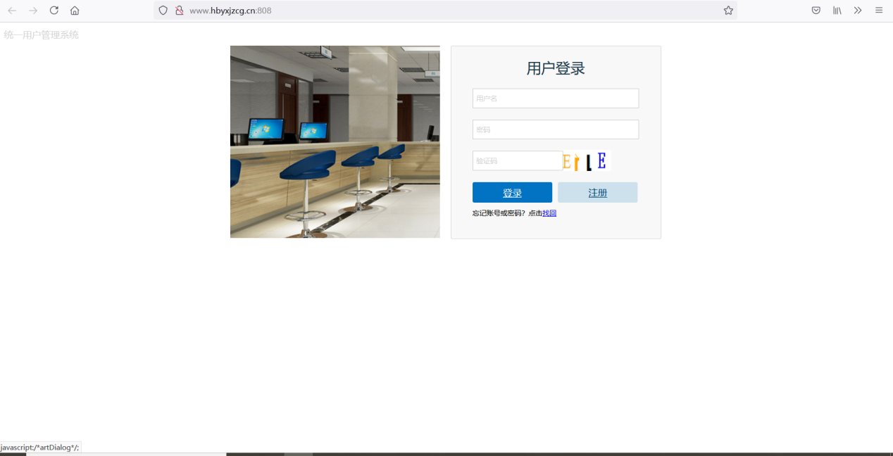
无办事大厅账号的企业首先需要注册办事大厅系统的账号，如下图所示：
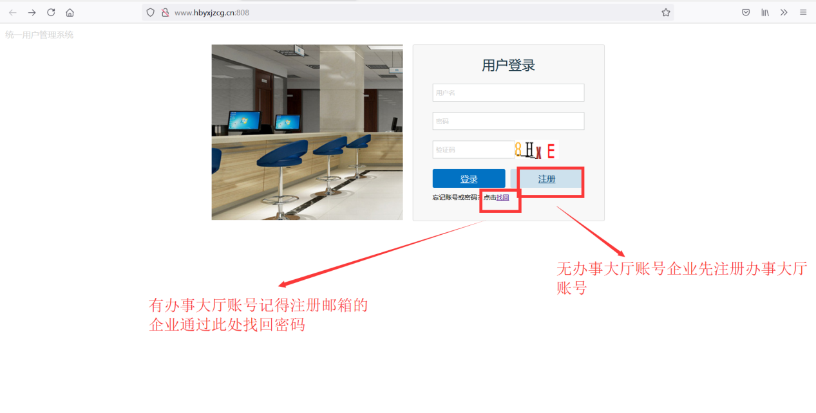
点击【注册】按钮，如下图所示：
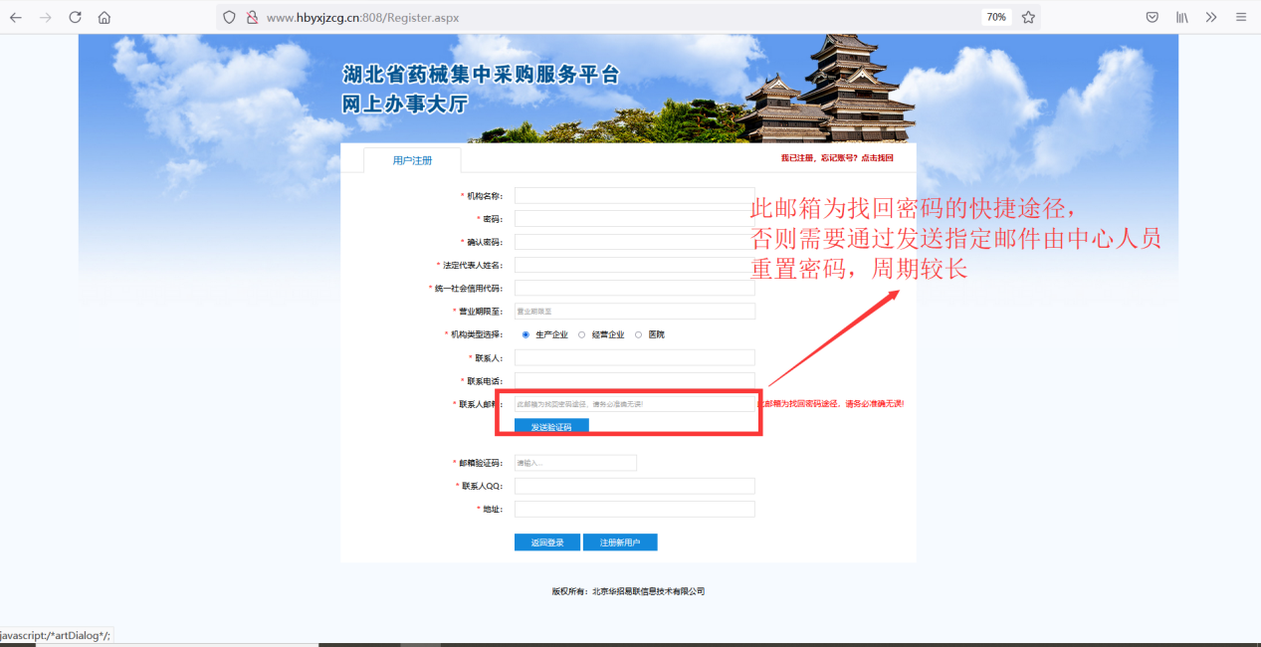
填写完成后点击【注册新用户】，会告知办事大厅账号及密码，完成注册步骤。
注册完成后第一步是登录办事大厅系统或者诚信库系统进行账号绑定，操作步骤如下图所示：
1、办事大厅绑定子账户
先登录网上办事大厅系统，如下图所示：
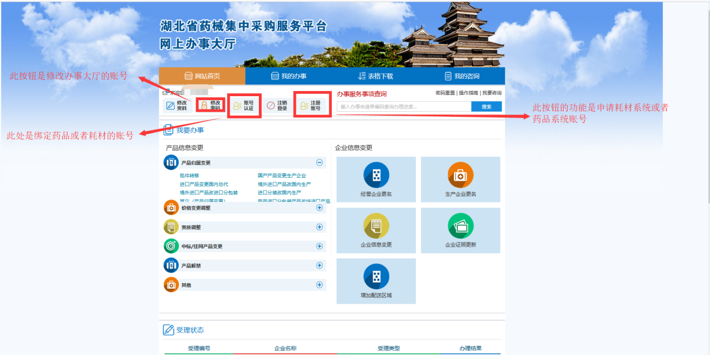
点击【账号认证】，如下图所示进行操作：
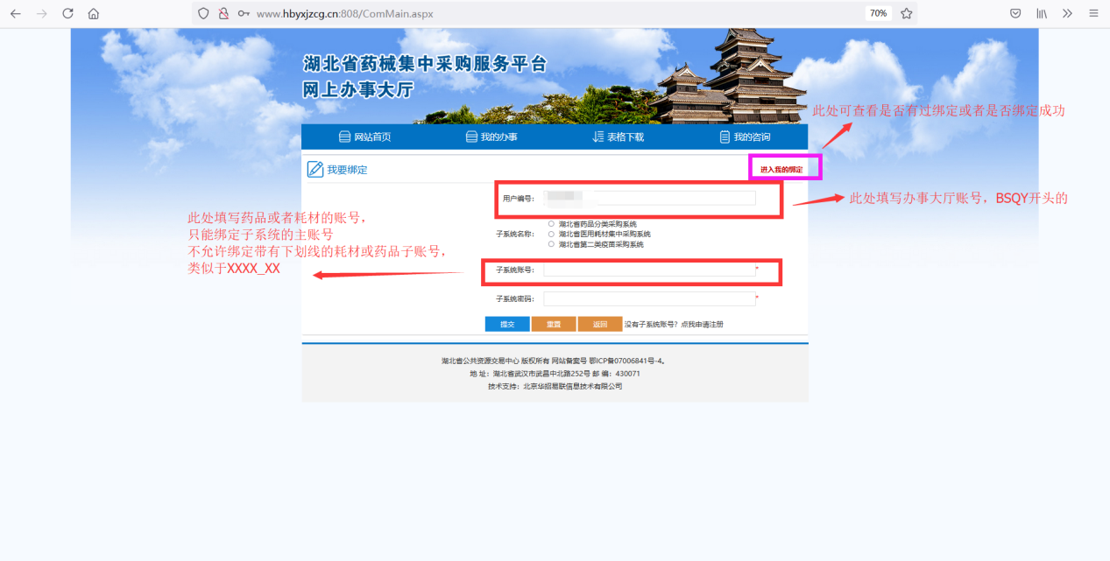
- 诚信库绑定子账户
先登录诚信库及考评系统，如下图所示：
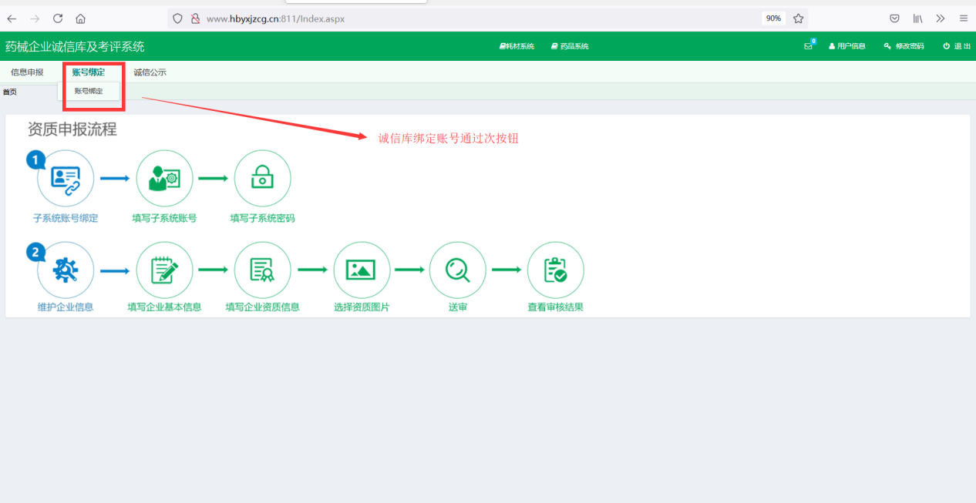
点击【账号绑定】，如图所示：
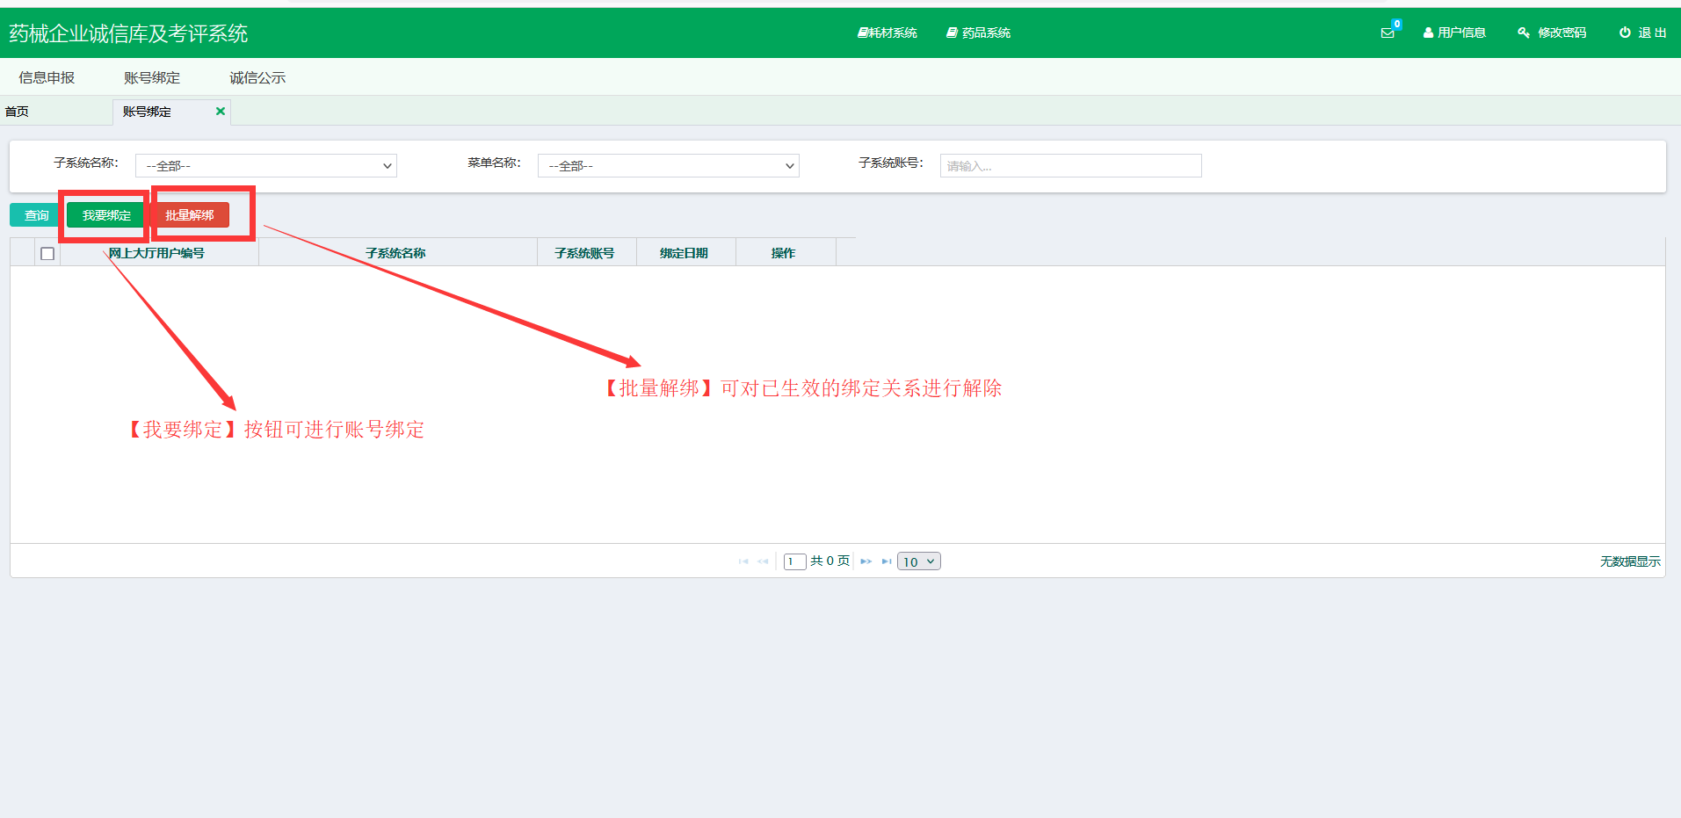
点击【我要绑定】后如下图：
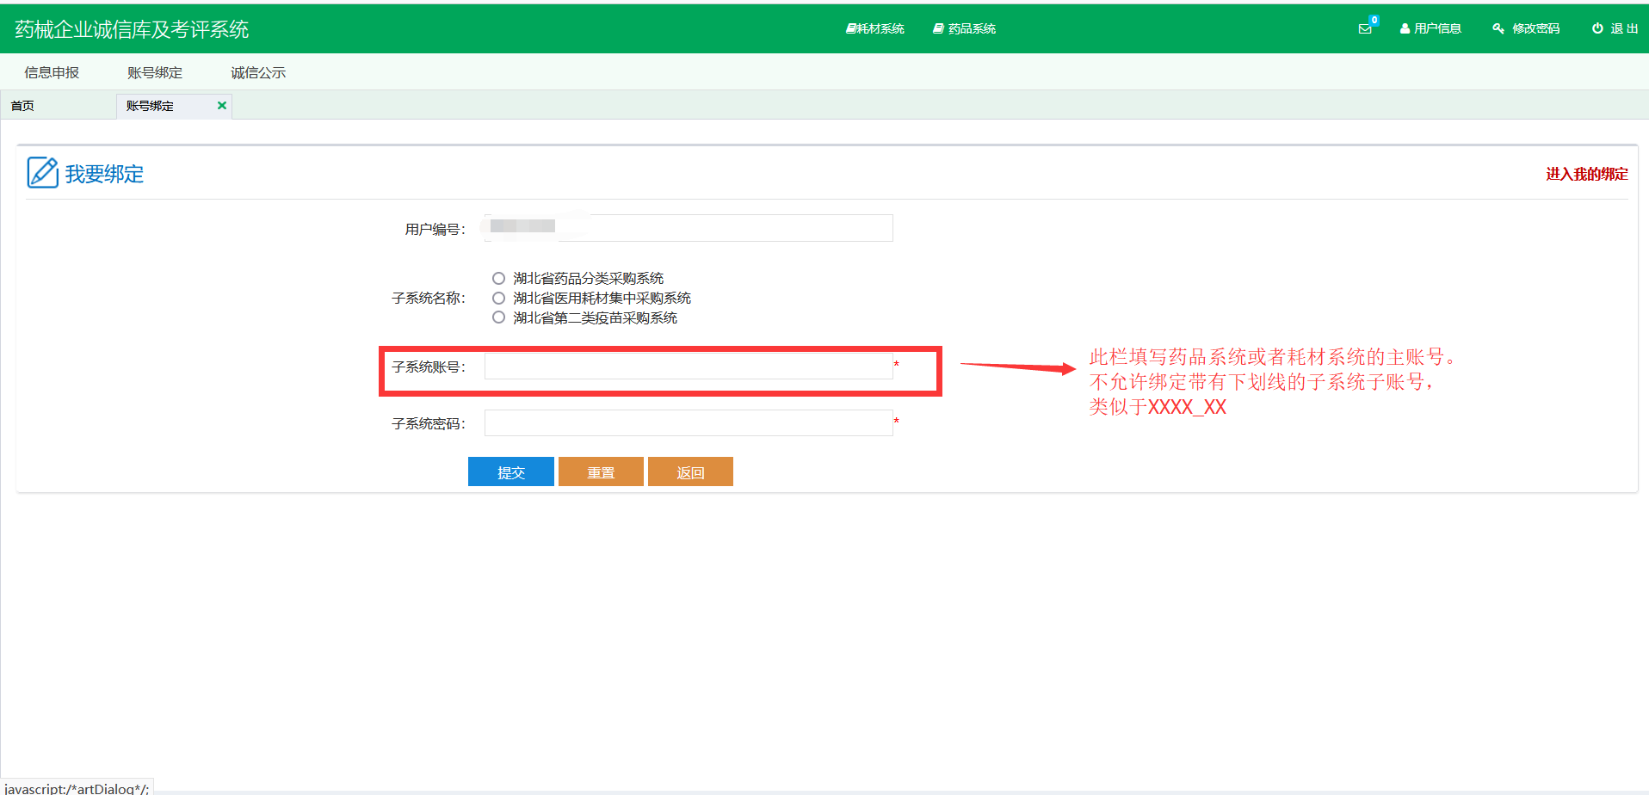
点击【提交按钮】后，显示如下图则表示账号绑定成功
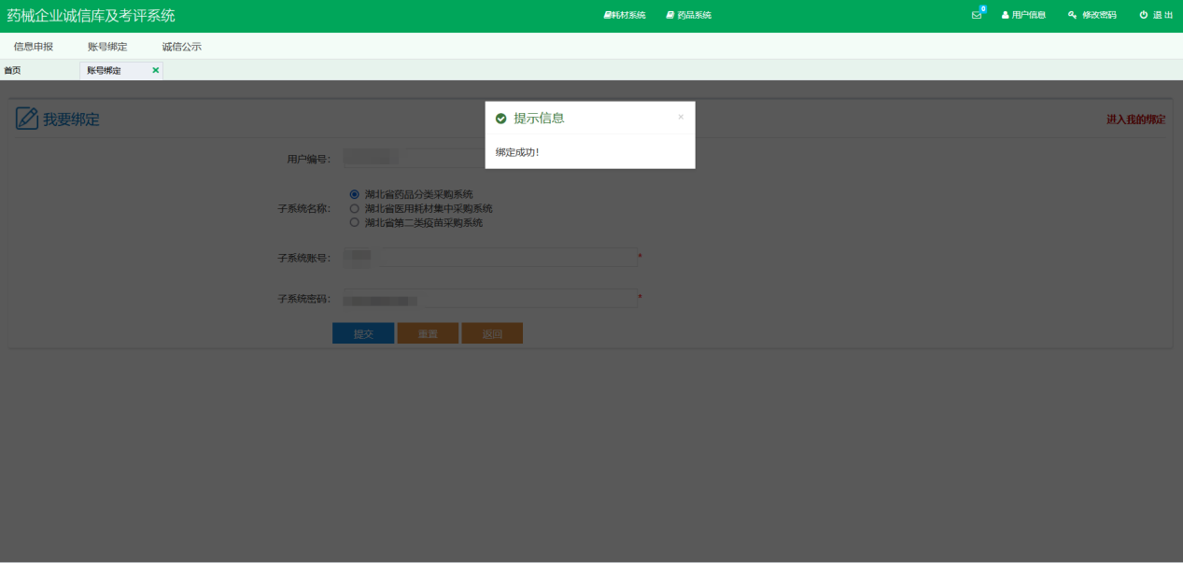

- 企业信息维护
点击【信息申报】进入企业信息维护页面,按照提示信息内容完善基础信息。
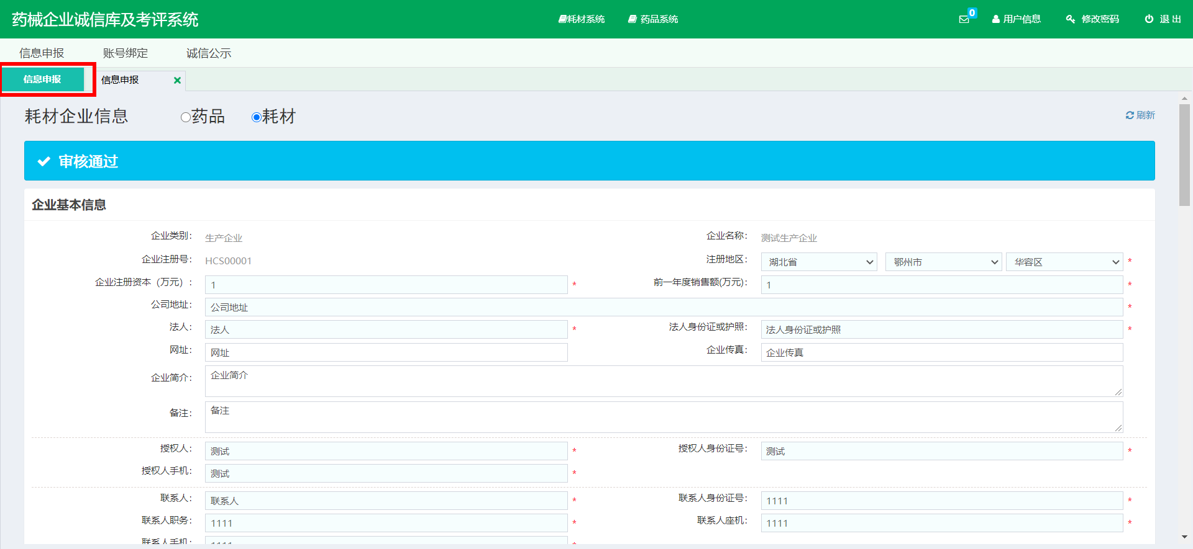

完善信息后，请点击保存或送审。
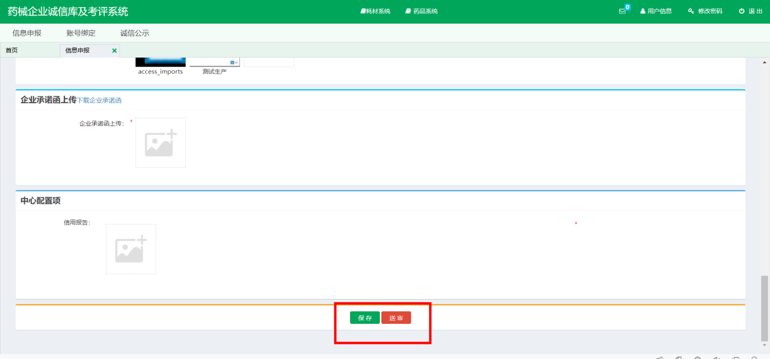

四、有办事大厅账号，但是遗失密码
可以登录湖北省药械集中采购服务平台，打开办事大厅系统登录网址，通过注册时填写的邮箱自行找回，如下图所示：
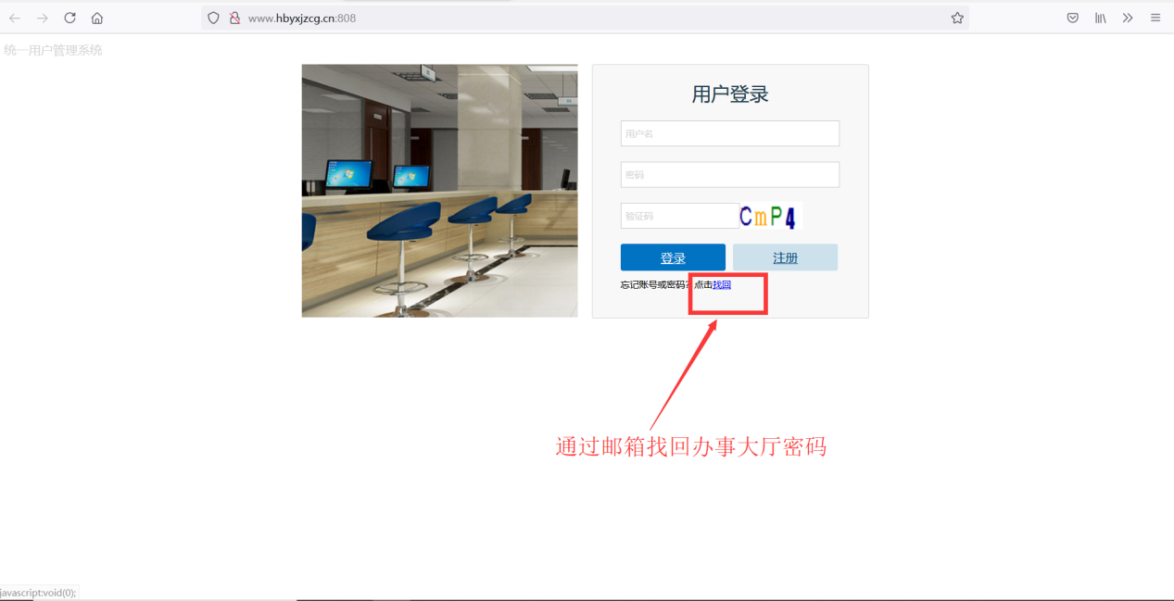
点击【找回】后，如下图所示进行操作：
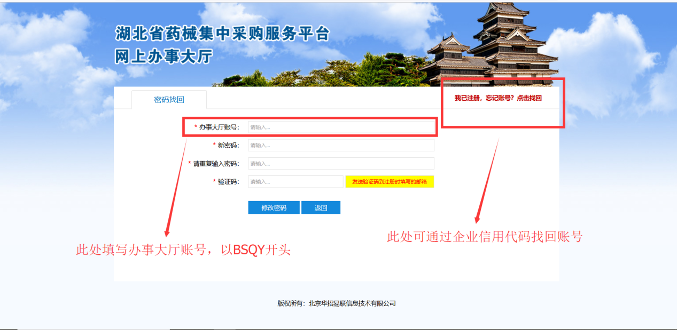
点击【修改密码】完成密码找回。

也可以通过发送加盖了企业公章的密码遗失重新领取函（http://www.hbyxjzcg.cn/help_info/show13943.html）到指定邮箱（hbsypcg@163.com(药品)、hbhccg2021@126.com(耗材)）来重置密码。邮箱会在五个工作日内回复。

子系统账号已经被绑定
如果在进行账号绑定期间，出现如下图所示：
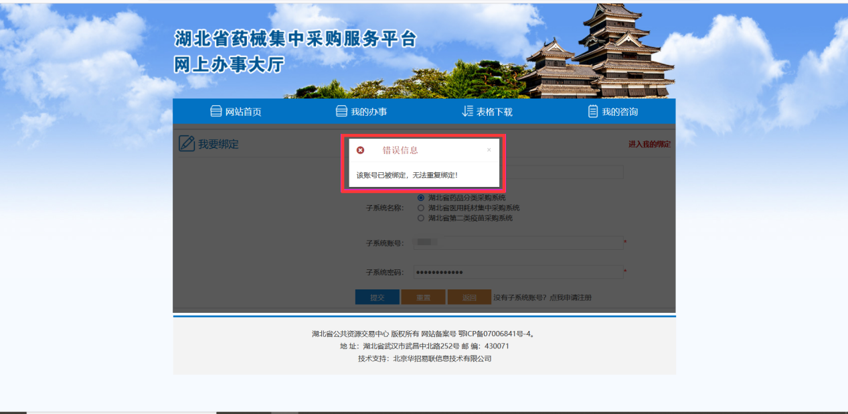
则表示输入的子系统账号被其他的办事大厅账号绑定了。出现此类情况，可进行第四步的通过企业信用代码找回企业的所有办事大厅账号。若要输入的子系统账号绑定当前登录的办事大厅系统账号，需要登录已绑定了子系统账号的办事大厅账号进行解除绑定操作，解除成功之后才可重新绑定。

